**GUIA DE APRENDIZAJE UNIDAD 1 N° DE GUÍA: 9**

**RECURSO: TEXTO DE ESTUDIO** PAGINAS: ______________________

ASIGNATURA: INGLÉS 4° BASICOS

NOMBRE ESTUDIANTE: ______________________________________________________

CURSO: Cuartos LETRA: A - B – C FECHA: __________________

OA2: Comprender textos orales relacionados con temas conocidos o de otras asignaturas -la ciudad

OA13: Escribir, sobre la base de imágenes, para: identificar hábitos saludables.

Welcome: Hoy conocerán e identificarán los lugares de una ciudad.

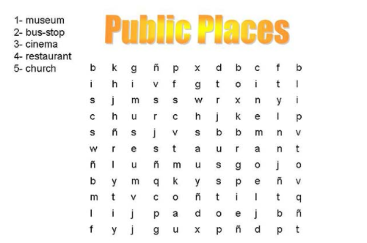**FIND THE WORDS. ENCUENTRA LAS PALABRAS.**

**Read, complete, and match. Lee, completa y une, siguiendo el ejemplo.**





